多元函数微分练习答案

- 填空：（每小题6分，共30分）
1.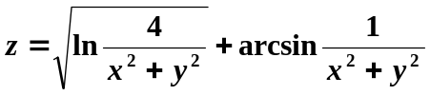的定义域为 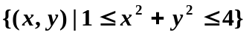
2. 设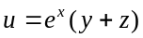，则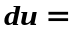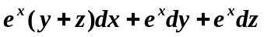
3. 曲面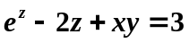在点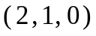的切平面方程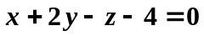
4. 函数 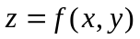在点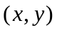处偏导数存在且连续是该函数全微分存在的 充分 条件（充分？必要？充分且必要？非充分且非必要？）。
5. 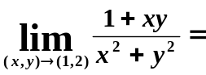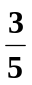
二、（10分）求由方程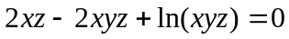所确定的隐函数z = z ()在点（1，1）处的全微分
解：x=1,y=1时，z=1
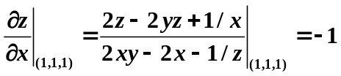，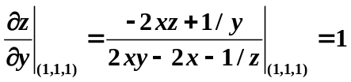
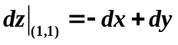
三、（10分）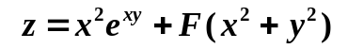，又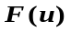具有连续的二阶导数，求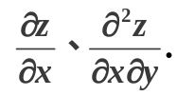
解： 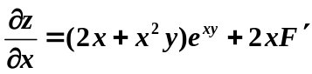； 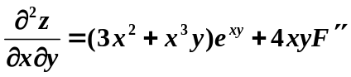
四、（10分）求曲线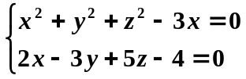在点（1，1，1）处的切线及法平面方程。
解：为了求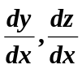在说给方程两端分别对x求导，得：
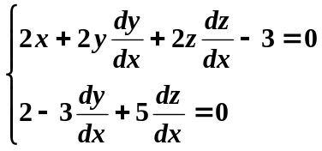，解得：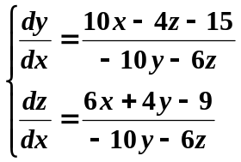。
于是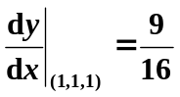，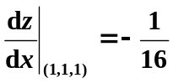。
于是在点(1,1,1)处的切线方程为：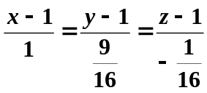，
法平面方程为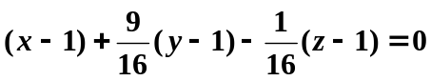。
五、（10分）求螺旋线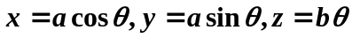在点（a,0,0）处的切线和法平面。
解：切线：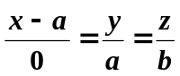，法平面：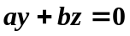。
六、（10分）证明极限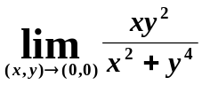不存在。
证明：取趋于(0,0)的路径c:kx=y²,则
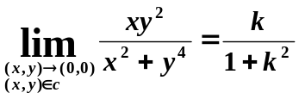，该极限与k有关，因此极限不存在。
七、（20分）求旋转抛物面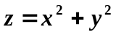与平面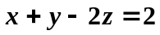之间的最短距离。
解：设P(x,y,z)为抛物面上任一点，则P到平面的距离为：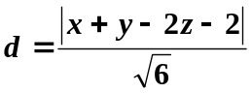。
令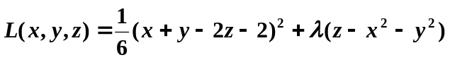，得：
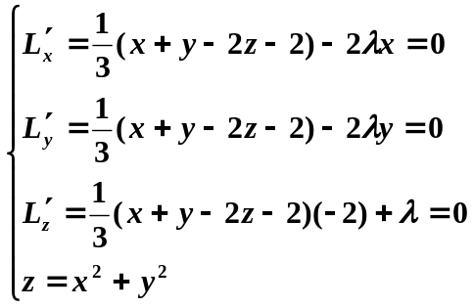，解得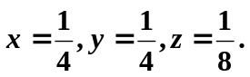
根据题意距离的最小值一定存在，且有唯一驻点，故必在（1/4，1/4，1/8）取得最小值：

